Выступление на тему:
Использование ЭОР на уроках в начальной школе
Автор: учитель начальных классов
Гомозова Ирина Владимировна

Модернизация российского образования и введение ФГОС предопределили актуальность и необходимость формирования в школах информационно-образовательной среды нового поколения [1]. Создание информационно-образовательной среды призвано обеспечить формирование ИКТ-компетенций учащихся, включенных в Программу формирования универсальных учебных действий (УУД) в начальной школе, реализация которых является ключевой задачей внедрения нового образовательного стандарта.
Одним из условий создания информационно-образовательной среды является использование электронных образовательных ресурсов (ЭОР) в начальной школе [2].
Использование ЭОР особенно актуально на уроках в начальной школе. Ученики начальных классов, в силу своего возраста, отличаются неустойчивым вниманием. Достичь устойчивости и концентрации их внимания становится возможным при условии использования учебного материала, отличающегося наглядностью, яркостью, вызывающего у детей положительные эмоции.
Кроме этого, использование ЭОР на уроках в начальной школе позволяет перейти от объяснительно-иллюстрированного способа обучения к деятельностному, при котором ребёнок становится активным субъектом учебной деятельности.
В рамках Федеральной целевой программы развития образования разрабатываются электронные образовательные ресурсы нового поколения, обладающие инновационными качествами, необходимыми для удовлетворения потребностей школы.
Например, проект «Единая коллекция цифровых образовательных ресурсов» (http://school-collection.edu.ru/), который реализуется Национальным фондом подготовки кадров по поручению Министерства образования и науки Российской Федерации. Коллекция включает в себя разнообразные цифровые образовательные ресурсы, методические материалы, тематические коллекции, инструменты (программные средства) для поддержки учебной деятельности и организации учебного процесса. На сайте проходят мастер-классы, в ходе которых можно познакомиться с представленными ЭОР, есть форум технической поддержки, на котором можно задать вопросы и получить на них ответы [3].
В рамках приоритетного национального проекта «Образования» все школы страны подключены к сети Интернет. Таким образом, в современных условиях у учителя имеются все возможности для внедрения ЭОР в образовательный процесс.
В целях обмена опытом приведу пример из личной практики использования ЭОР на уроках русского языка в начальной школе, который часто воспринимается детьми как один из самых трудных и неинтересных, когда детям приходится много писать. Вызвать у детей интерес к изучению уроков русского языка достаточно проблематично, но возможно. Вам представляется план урока русского языка в 3 классе, с использованием информационной базы «Единой коллекции цифровых образовательных ресурсов» [3].
Урок русского языка в 3 классе по программе ОС «Школа 2100».
Тема: Однокоренные слова с чередующимися согласными звуками в корне
Цель: развитие умений находить однокоренные слова с чередующимися согласными в корне, отличать однокоренные слова с чередованиями от исходных в звучании слов, подбирать слова с чередованием согласных в корне.
Этап урока | Название используемых ЭОР  (с указанием порядкового номера из Таблицы 2) | Деятельность учителя  (с указанием действий с ЭОР, например, демонстрация) | Деятельность ученика
Оргмомент |  | Друзья, мои, я очень рада!  Войти в приветливый наш класс!  И для меня уже награда  Вниманье ваших умных глаз.  Сегодня мы работаем на уроке в парах. Помните о правилах совместной работы. Желаю вам удачи. | Психологический настрой на работу.
Актуализация знаний | ЦОР №1 Интерактивный плакат «Чередование согласных в корне» | - Откройте тетради. Что надо записать?  Знаки на доске помогут определить этапы нашего урока. Что они означают?  1. Повторяем то, что знаем. Блиц опрос:  - Что такое корень?  - Какие слова называются однокоренными?  - Что такое чередование согласных звуков? Сравните свое высказывание с записью на плакате.  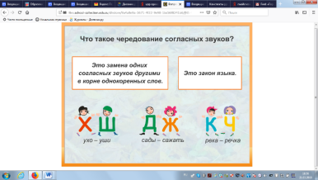  - Какие согласные звуки могут чередоваться? Приведите примеры слов с чередующимися согласными.  Как вы думаете, эта тема нами полностью изучена?  Что же необходимо сделать?  Предлагаю вам побывать в роли исследователей русского языка. | - Проговаривают этапы урока:  - 1. Повторяем то, что знаем. 2.Постановка проблемного вопроса. 3.Открытие новых знаний.  - 4.Применяем полученные знания.  Чтение текста с интерактивного плаката.  Проговаривают предположительный ход урока.
Формулирование проблемы, Открытие новых знаний. | ЦОР №2 «Превращение снега»  презентация | 1.Наблюдение над звуками, которые чередуются в корнях слов (с. 43-44)  Откройте учебник (3 класс, авт. Р. Н. Бунеев) на с. 43. Прочитайте слова парами рядом с синими рамками на с. 43-44. Определите, какие согласные чередуются. Запишите эти чередования в тетрадь. Работаем в парах.  Проверим выполнение задания. Оцените свою работу.  - Внимание на экран. Определите, какие согласные звуки в корне слов чередуются.  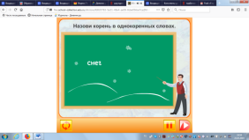  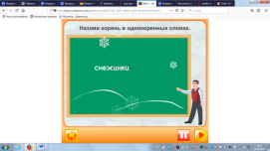  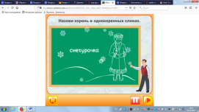  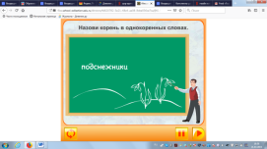  На основе наших записей, определите тему урока. Какова цель нашего урока?  2.Постановка проблемного вопроса. Всегда ли слова, в которых есть чередование согласных звуков являются однокоренными?  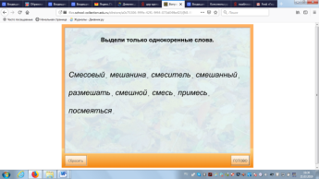  3.Поиск решения. Проведите наблюдение. Найдите лишние слова в ряду однокоренных слов. Докажите своё мнение.  Сад, сажать, сажа, садовник.  Река, речка, речушка, речь.  Запишите однокоренные слова. Прокомментируйте свой выбор.  Что необходимо выделить в словах? Какие согласные чередуются?  Какой ответ мы может дать на проблемный вопрос?  Какие умения мы формировали?  Физминутка | Самостоятельная работа в парах.  Одна пара выставляет чередующие согласные на доске.  [г/ж] [х/ш] [к/ч] [с/ш] [д/ж] [з/ж]  Предположения детей.  Цель: развивать умения находить слова с чередующимися согласными в корне слова.  Вывод. Корни в словах могут быть подобны корням с чередованием согласных, но при этом они не являются однокоренными, т.к. значение, смысл, заключённый в корнях будет разным.  Работа с информацией, искать ответ на проблемный вопрос, делать выводы
Развитие умений –применение знаний. | ЦОР «Найди слова с чередованием» | Следующий этап нашего урока Применение знаний.  Работаем в парах. 1 ряд выполняет практическое задание в интерактивном режиме.  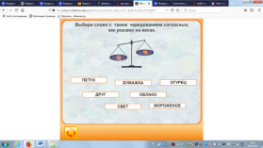  2 ряд и 3 ряд выполняет задание на карточках. Затем сверяем выполнение задания  Какое умение мы формировали?  Оцените свою работу. | Выполняют  Проверка с самооценкой.  Умение работать в парах, оценивать себя, работать с информацией и компьютерами.
Итог урока |  | Подвёдём итог.  Какие пары чередующихся согласных звуков вы знаете? Где в жизни могут пригодиться эти знания? Оцените свою работу на уроке. Что понравилось? Кого бы вы хотели похвалить за работу? | [г/ж] [х/ш] [к/ч] [с/ш] [д/ж] [з/ж]
Домашнее задание |  | Творческое задание: создать рисунок или сочинить стихотворение из слов с чередующимися согласными.
ПЕРЕЧЕНЬ ИСПОЛЬЗУЕМЫХ НА ДАННОМ УРОКЕ ЭОР
Название ресурса | Тип, вид ресурса | Форма предъявления информации (иллюстрация, презентация, видеофрагменты, тест, модель и т.д.)
ЦОР «Чередование согласных в корне» | Интерактивный плакат | информационный
ЦОР «Превращение снега» | Анимация | видеофрагмент
ЦОР «Найди слова с чередованием» | Задание для выработки "видеть" чередование | информационный
ЦОР «Заполни пропуски в чередованиях» | Практическое задание | информационный

Из плана-конспекта видно, что использование информационной базы ЦОР позволило представить учебный материал различными способами: с помощью текста, графики, фото, видео, звука и анимации. В результате были задействованы все виды восприятия, следовательно, заложена основа мышления и практической деятельности школьников и созданы условия для усвоения материала.
Практически на любом предмете в начальной школе можно применить ЭОР. Из обширной информационной базы педагогу необходимо творчески выбрать ЭОР, который позволит сделать урок по-настоящему развивающим и познавательным. Совмещение видео-, аудио- и текстового материала, комплексное освещение темы расширяют детский кругозор, способствуют его творческому осмыслению, повышают мотивацию к учебе. Использование ЭОР делает урок более результативным, чем при использовании традиционных методов.
Практика использования информационных технологий показывает, что при условии дидактически продуманного применения ЭОР появляются неограниченные возможности для индивидуализации и дифференциации учебного процесса. Обучающиеся получают доступ к нетрадиционным источникам информации, повышается эффективность их самостоятельной работы, появляются новые возможности для творчества, обретения и закрепления умений и навыков.
Использование ЭОР в процессе обучения влияет на рост профессиональной компетентности учителя, позволяют реализовывать принципиально новые формы и методы обучения. Происходит изменение учебного процесса, переориентирование его на развитие мышления и воображения, обеспечивающих эффективную организация познавательной деятельности учащихся.
Таким образом, внедрение ЭОР способствует достижению основной цели модернизации образования – улучшению качества обучения, увеличению доступности образования, обеспечению гармоничного развития личности, ориентирующейся в информационном пространстве, приобщенной к информационно-коммуникационным возможностям современных технологий и обладающей информационной культурой.

Список литературы
1. Федеральный государственный образовательный стандарт начального общего образования. Москва «Просвещение» 2011.
2. Использование электронных образовательных ресурсов нового поколения в учебном процессе: Научно-методические материалы / Бордовский Г. А., Готская И. Б., Ильина С. П., Снегурова В. И. — СПб.: Изд-во РГПУ им. А. И. Герцена, 2007. — 31 с.
3. Единая коллекция цифровых образовательных ресурсов. Электронный ресурс. Режим доступа http://school-collection.edu.ru/.

